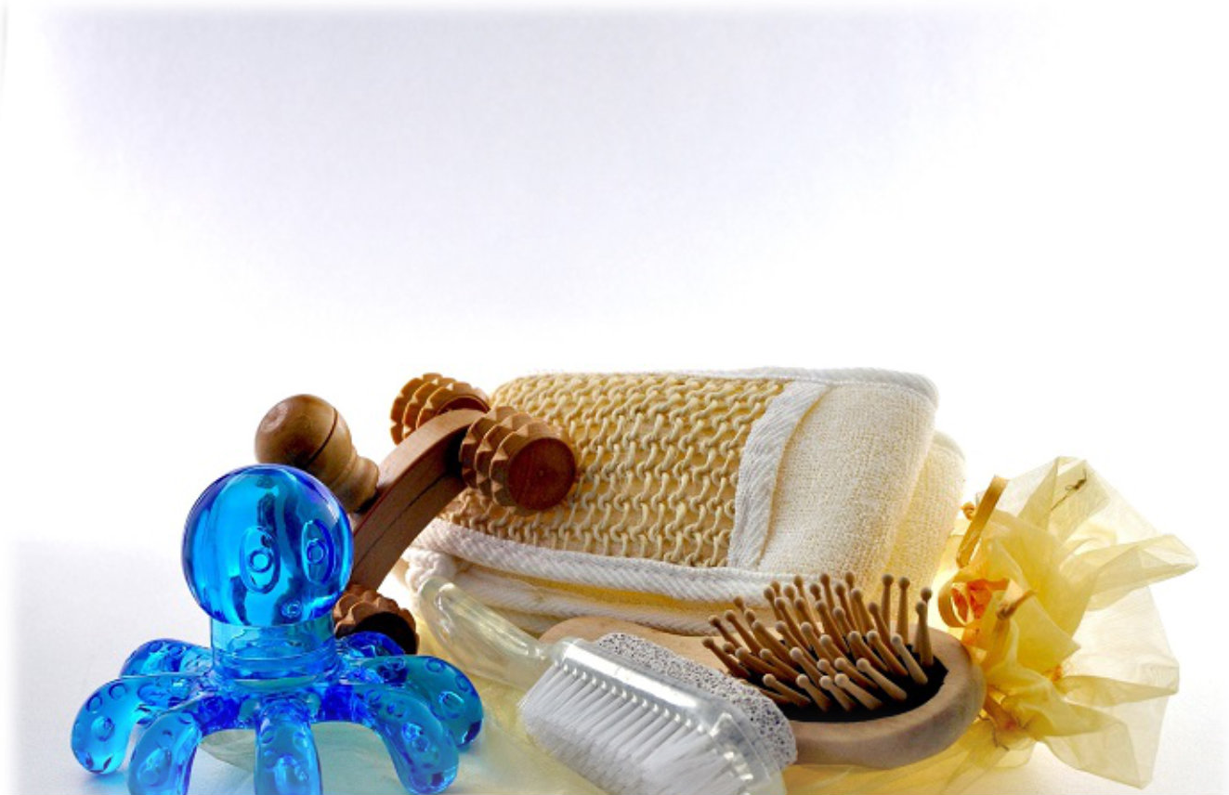
Geschenkgutschein

Für

im Wert von €

gültig bis

Kosmetik-Werkstatt
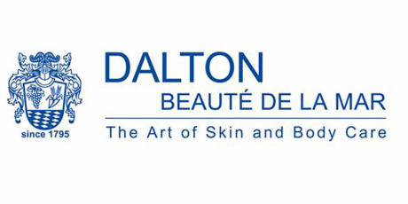
Dorothea Lehrle
Sternweg 18
71336 Waiblingen
Festnetz 07146-86 11 40
Mobil 0160-90 15 15 36
E-Mail kosmetik@lehrle.de

Anleitung:

Geschenkgutschein ausfüllen:

- Namen einfügen

- Wert in Euro ( €) einfügen

- Gültig bis (Datum) eintragen

(Gutscheine sind ab Tage der Bezahlung immer zwei Jahre gültig)

- Betrag bitte bezahlen per

Bank-Überweisung

Oder einfacher per

Im eigenen Paypal-Konto (paypal.com) anmelden.

Auf der blauen Leiste oben Geld senden auswählen.

Im Fenster info@lehrle.de eingeben. Weiter anklicken.

Den Betrag eingeben.
Um Gebühren zu vermeiden bitte Geld an Freunde oder Familie senden
auswählen.
Im folgenden Fenster eventuell die Art der Bezahlung auswählen (per Kreditkarte
oder Bankkonto)
Über Weiter erscheint eine Übersicht über die zu tätigende Zahlung.
Mit Zahlung jetzt senden geben Sie Ihre Bezahlung über Paypal in Auftrag.

Geschenkgutschein Seite 1 ausdrucken.

